JdbcTemplate中的RowMapper的理解

RowMapper可以将数据中的每一行数据封装成用户定义的类。我们在数据库查询时，如果返回的类型是用户自定义的类型（其实我们在数据库查询时返回的大多是自定义的类）就需要包装，如果是Java自定义的类型，如String、Int则不需要。

可以通过构建内部类实现RowMapper接口，RowMapper中有一个mapRow方法，所以实现RowMapper接口一定要实现mapRow方法，而对自定义的类的包装就在mapRow方法中实现。

RowMapper映射Bean容器的方法：

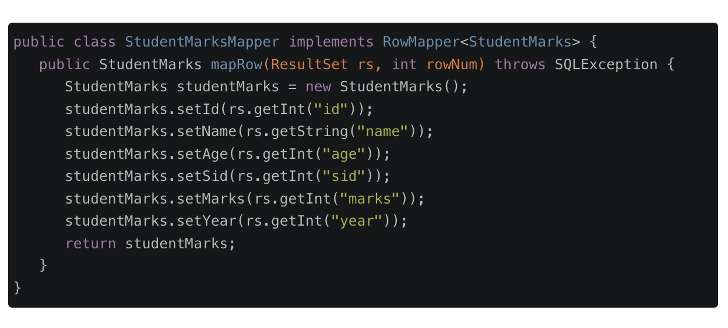

这样就完成了一个对StudentMarks类的RowMapper映射。直接jdbcTemplate.query(sql, new StudentMarksRowMapper)即可将查询的信息存入java Bean中，靠的是bean中的get/set方法。

项目中的代码为：

